**西安工业大学继续教育学院学位考试报名操作手册**

# 一、学位考试报名

登录西安工业大学成人继续教育学生服务平台，点击首页导航栏“学位”或点击快捷入口“学位报名”按钮，进入学位报名页面；

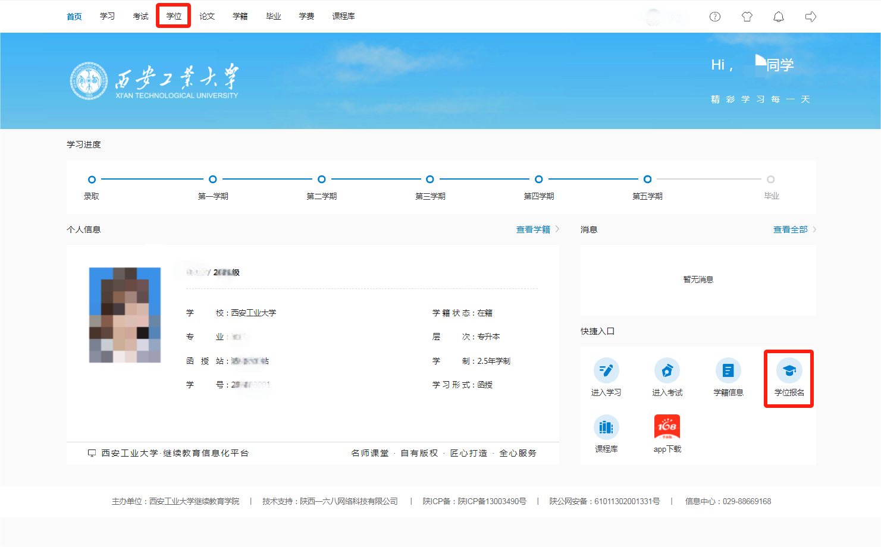

## 1、考试批次及考试须知

请在“学位考试报名”页面仔细阅读考试批次说明及考试须知，然后点击“确认”。

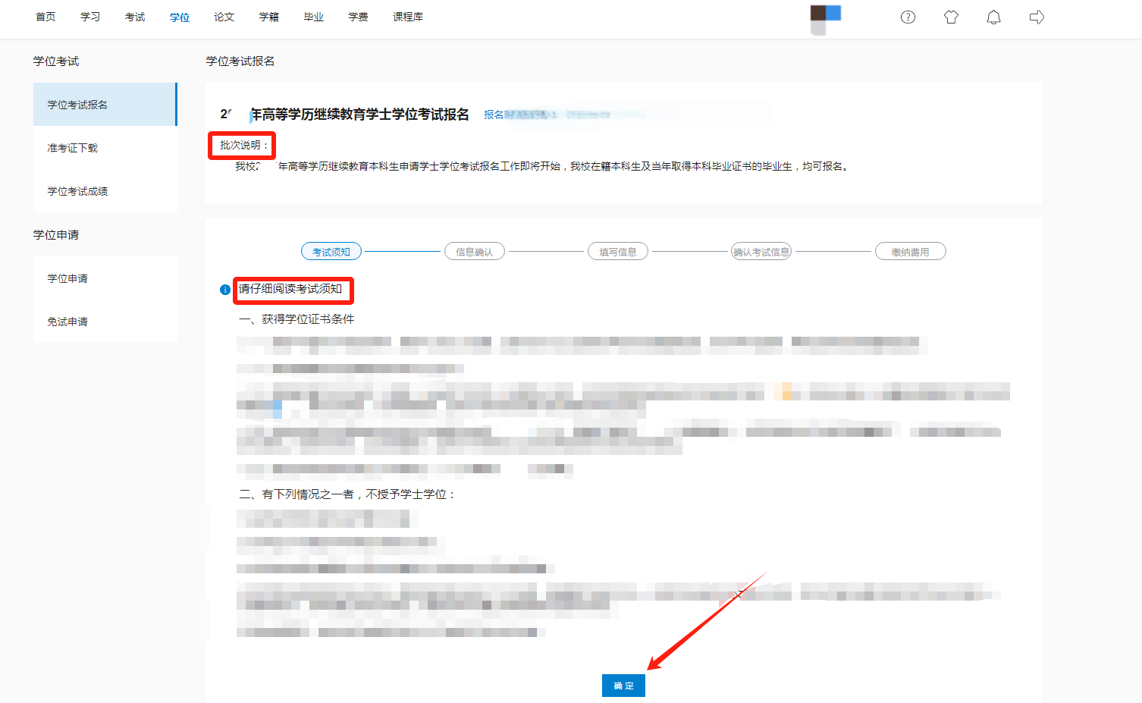

## 2、考生信息确认

在“信息确认”页面，认真核对本人基本信息，若信息有误请及时联系站点老师。（提示：若无入学照，请按照首页提示上传入学照）

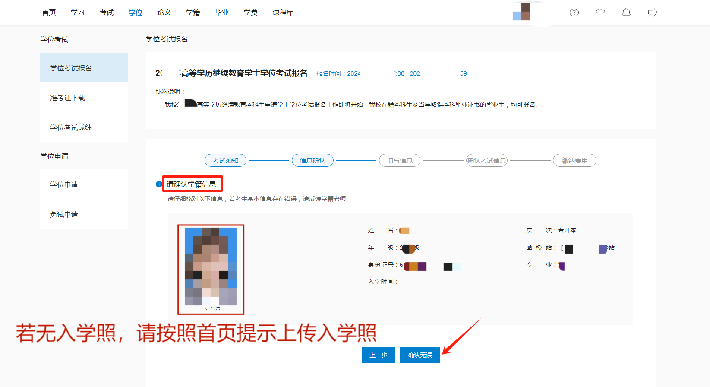

## 3、选择考试科目

考生信息确认无误后，进入“填写信息”页面，勾选本次学位考试科目，（勾选科目时，可按照学生自己需要报考的科目自行选择，可只报学位外语，也可只报专业基础课，也可两个科目都报。）并选择考点；

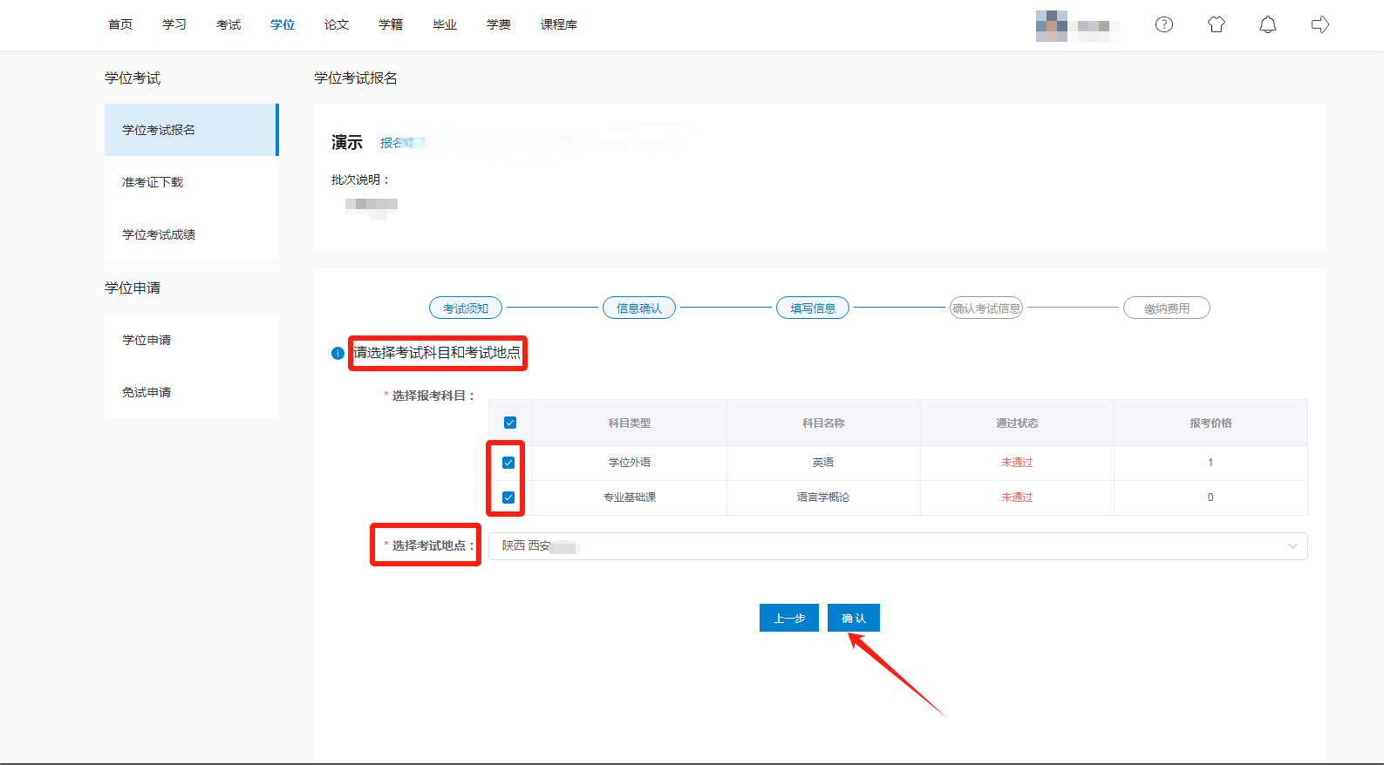

## 4、确认考试信息

考试科目确认后，进入“确认考试信息”页面，请考生认真核对本人基本信息以及考试科目信息，报考信息无误后点击“确认”。

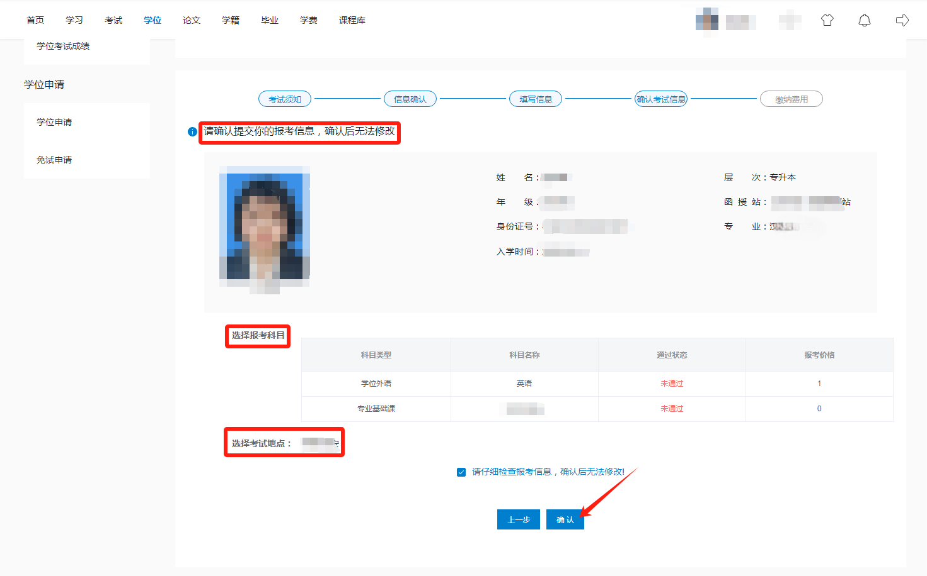

5、**缴纳考试报名费**

考试信息确认完毕完后，进入“费用缴纳”，其中报考学士学位外语水平考试费65元/人，若只报名专业基础课，则不收费，费用缴纳完成后，学位报名已完成，缴费状态此时显示已缴费。

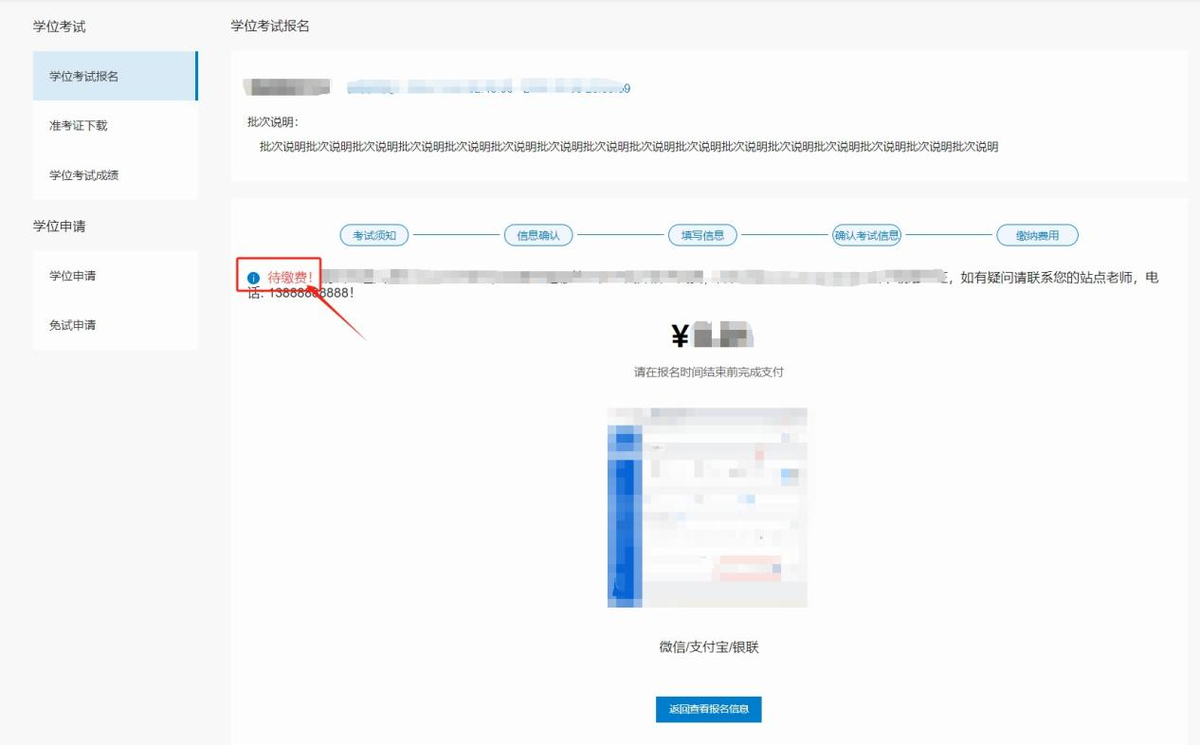

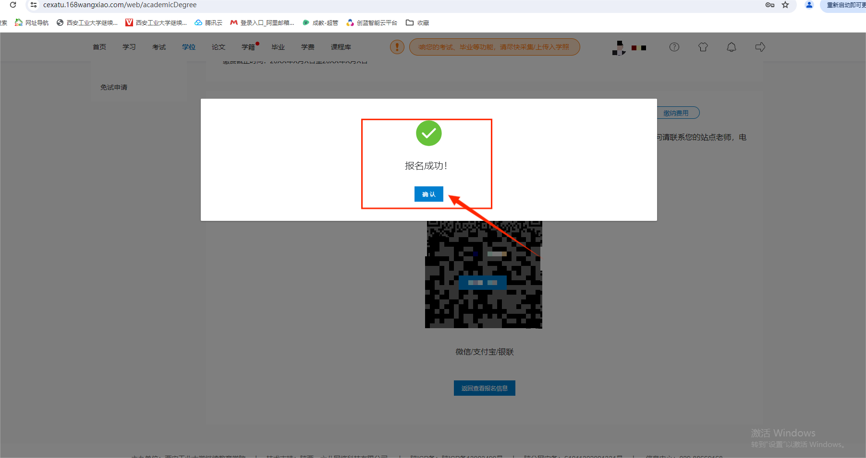

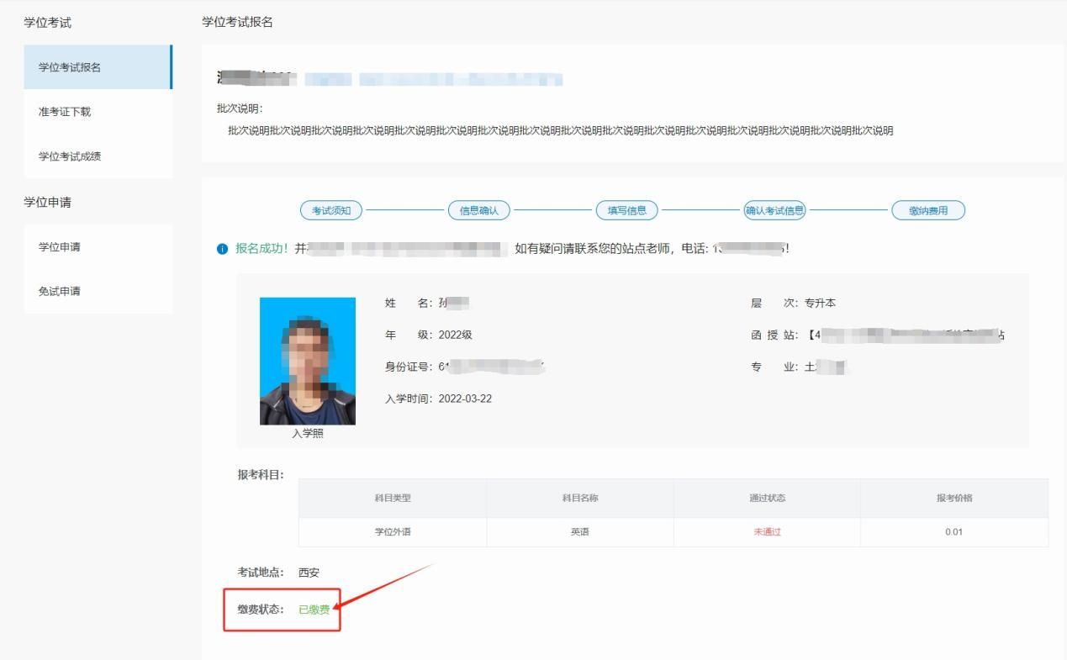

# 二、注意事项

1、学位报名过程中有任何请及时联系站点老师或拨打客服热线:029-88669168。